Piedra | Origen de su nombre | Composición qca. | Lugar de explotación en el mundo | Propiedades | Particularidades
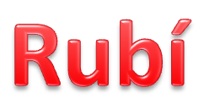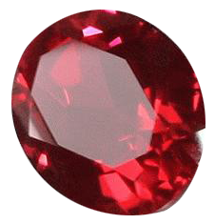 | Su nombre viene de ruber, que significa 'rojo' en latín. | Al2O3::Cr | Birmania, Sri Lanka, India, Madagascar, Tailandia, Brasil, Colombia, China y Rusia | - Dureza (Escala de Mohs): 9  - Color: rojo | - Usos: fabricación de los relojes mecánicos, aplicaciones industriales para crear los láseres de helio-rubí y los de rubí puro. Pulseras y objetos de lujo.  - Resiste el desgaste por fricción
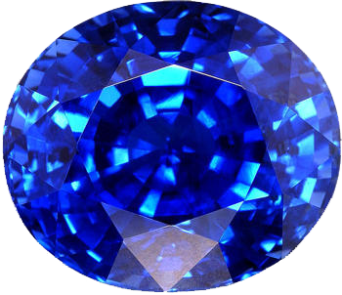 | Del latín “sapphirus”. Simbolizaba la verdad, sinceridad y confianza. | Al2O3::Cr | África | • Dureza (Escala de Mohs): 9  - Color: azul, azul claro, verde, amarillo | - Usos: Se restringe a la joyería y aplicaciones Láser.  - No le atacan los Hidrácidos excepto el Ácido fluorhídrico.  - Le ataca de igual manera el Ácido hexafluorosilícico, el Ácido perclórico, su Anhídrido y el agua regia en caliente.
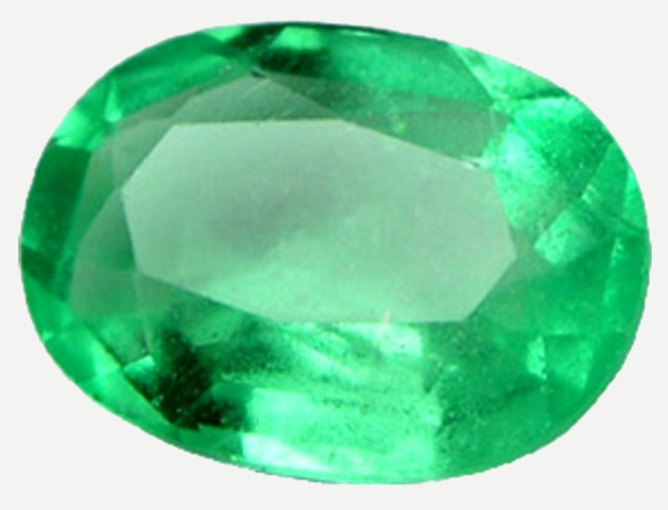  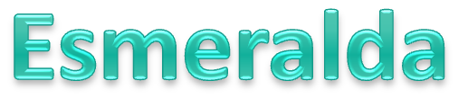 | posiblemente persa, significa piedra verde | Be3Al2(SiO3)6::Cr | Colombia y Brasil | •Dureza (Escala de Mohs): 7.5-8  •Color:Verde  •Peso específico:2,70 y 2,90 | Tiene pureza y transparencia solo en las calidades más finas. Muy resistente.  Uso: joyería

